
Colégio João XXIII

PLANEJAMENTO – FUNDAMENTAL ANOS INICIAIS – SEMANAL
- SÉRIE/ ANO : 5º ANO
- BNCC: HABILIDADES TRABALHADAS NA SEMANA: EF15LP04; EF35LP27; EF35LP31; EF05LP05; EF05LP04; EF15LP05; EF15LP06; EF15LP07; EF35LP09; EF05MA09; EF05MA22; EF05MA23; EF05GE07; EF05HI01; EF05HI02; EH05HI03; EF05HI06; EF05CI06; EF05CI07.

- ATIVIDADE DO PORTAL SAS PARA APOIO: QRcode, livro digital, vídeos do portal SAS.

DIAS  ATIVIDADES | DATA: 05/10  2ª FEIRA | DATA: 06/10  3ª FEIRA | DATA: 07/10  4ª FEIRA | DATA: 08/10  5ª FEIRA | DATA: 09/10  6ª FEIRA
DINÂMICA DE REVISÃO E RECURSO | Vídeo plataforma SAS do capítulo | Anexo 6 de matemática | Experiencia de ciências  Pág 59 | Conversa sobre o que é o poder e a liberdade | FESTA DAS CRIANÇAS
1. TRABALHO DE AULA  - COMP CURRICULAR  - CONTEÚDO  - ATIVIDADES  (Livro pág(s), Caderno ou Folha xerocada) | PORTUGUÊS  O mundo em versos  Págs 68 a 73 | GÊNIO DAS FINANÇAS  Tema 4 – Encontro 2 | PORTUGUÊS  Verbo: formas nominais e locuções verbais  Págs 74 a 77 | MATEMÁTICA Aperte o passo  Págs 103 a 106
2. TRABALHO DE AULA  - COMP CURRICULAR  - CONTEÚDO  - ATIVIDADES  (Livro pág(s), Caderno ou Folha xerocada) | PRODUÇÃO TEXTUAL  Poema  Livro de produção textual  Págs 50 e 51 | MATEMÁTICA  Chances e possibilidades  Págs 96 a 102 | CIÊNCIAS  Respiração  Siatema respiratório  Págs 54 a 65 | RELIGIÃO / FORMAÇÃO HUMANA  Poder e liberdade  Págs 72 e 73
3. TRABALHO DE AULA  - COMP CURRICULAR  - CONTEÚDO  - ATIVIDADES  (Livro pág(s), Caderno ou Folha xerocada)  ou Folha xerocada) | REDAÇÃO  Poema  Xerox | GEOGRAFIA  Fontes de energia não renováveis  Págs 142 a 146 |  | Solicitar o livro de história  História  O Rio Nilo e a civilização do Egito Antigo  Págs 58 a 63
4.TRABALHO DE CASA | Atividades no caderno de português (cópia) | Atividades no caderno de geografia (cópia | Atividades no caderno de ciências (cópia) | Atividades no caderno de matemática (xerox)


Colégio João XXIII

- COMPONENTE CURRICULAR - PORTUGUÊS
- CONTEÚDO ESTUDADO - POEMA
- ATIVIDADE ( x ) CADERNO ( ) XEROX
- PARA ( )AULA ( x ) CASA
- DATA : 05/10
Leia o poema abaixo:

🌼 A flor e a abelha
A flor sorri para o dia,
cheia de cores e magia.
A abelha vem se encantar,
leva o pólen para espalhar.
No jardim tudo floresce,
a vida gira e agradece.

Questões

1. Qual é o título do poema?
_______________________________________________________________________________

2. Quem são os personagens principais do poema?
_______________________________________________________________________________

3. Onde acontece a cena descrita no poema?
_______________________________________________________________________________

4. Copie um verso do poema que rima com dia.
_______________________________________________________________________________

5. O poema fala sobre a relação entre dois elementos da natureza. Quem são eles e o que acontece?
_______________________________________________________________________________

_______________________________________________________________________________

6. Qual é o sentimento que o poema transmite?
_______________________________________________________________________________

Colégio João XXIII

- COMPONENTE CURRICULAR - REDAÇÃO
- CONTEÚDO ESTUDADO -POEMA
- ATIVIDADE ( ) CADERNO ( X ) XEROX
- PARA ( )AULA ( X ) CASA
- DATA : 05/10
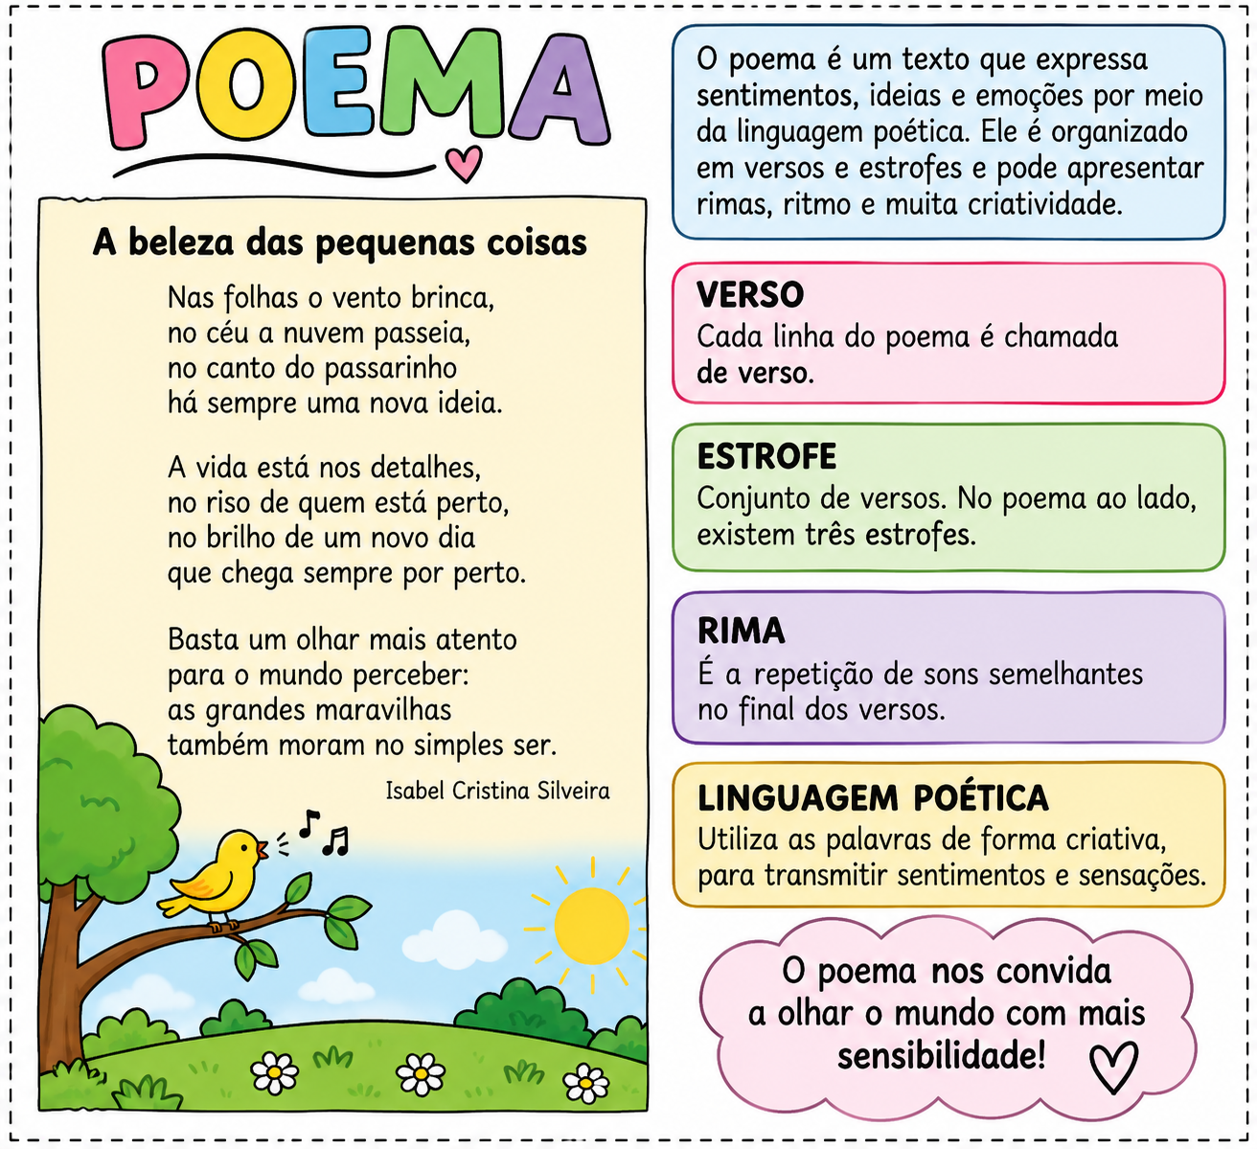

Colégio João XXIII

- COMPONENTE CURRICULAR - GEOGRAFIA
- CONTEÚDO ESTUDADO – FONTES DE ENERGIA NÃO RENOVÁVEIS
- ATIVIDADE ( X ) CADERNO ( ) XEROX
- PARA ( )AULA ( X ) CASA
- DATA : 06/10
1- Responda.
a) O que são fontes de energia não renováveis?

b) Por que essas fontes podem se esgotar?

c) Cite três exemplos de fontes de energia não renováveis.

2- Complete as frases
Use as palavras do quadro:
limitados – petróleo – carvão mineral – gás natural – milhões
a) As fontes de energia não renováveis existem na natureza em quantidade ____________.
b) O ____________ é um combustível fóssil utilizado para produzir combustíveis e diversos produtos.
c) O ____________ é uma rocha formada a partir de restos de vegetais ao longo de ____________ de anos.
d) O ____________ é um combustível encontrado no subsolo e utilizado para produzir energia.

Colégio João XXIII

- COMPONENTE CURRICULAR - CIÊNCIAS
- CONTEÚDO ESTUDADO – SISTEMA RESPIRATÓRIO
- ATIVIDADE ( X ) CADERNO ( ) XEROX
- PARA ( )AULA ( X ) CASA
- DATA : 07/10
1. Complete as frases usando as palavrasabaixo:

pulmões – oxigênio – respiração – nariz – gás carbônico

a) A __________________ é o processo que permite ao nosso corpo obter oxigênio.
b) O ar entra no corpo principalmente pelo __________________.
c) Os __________________ são órgãos importantes do sistema respiratório.
d) Durante a respiração, o corpo utiliza __________________ presente no ar.
e) Um dos gases eliminados durante a respiração é o __________________.

2. Relacione cada órgão à sua função:

1 – Nariz
2 – Traqueia
3 – Pulmões
4 – Diafragma
( ) Conduz o ar em direção aos pulmões.
( ) São responsáveis pelas trocas gasosas.
( ) Participa dos movimentos que permitem a entrada e a saída de ar.
( ) Filtra, aquece e umidifica o ar que respiramos.

Colégio João XXIII

- COMPONENTE CURRICULAR - MATEMÁTICA
- CONTEÚDO ESTUDADO -CHANCES E POSSIBILIDADES
- ATIVIDADE ( ) CADERNO ( x ) XEROX
- PARA ( )AULA ( x ) CASA
- DATA : 08/10
Leia o texto:

Quando falamos sobre chances ou possibilidades, estamos falando sobre a probabilidade de algo acontecer.
Por exemplo:

- Jogar uma moeda para o ar tem 50% de chance de cair cara e 50% de chance de cair coroa.
- Jogar um dado tem 1 em 6 de chance de sair o número 6.

Questões

1. O que significa “chance” ou “possibilidade”?

______________________________________________________________________________

______________________________________________________________________________

2. Se eu lançar uma moeda, qual a chance de sair cara? E de sair coroa?
______________________________________________________________________________

______________________________________________________________________________

3. Se eu jogar um dado, qual a chance de sair o número 3?
______________________________________________________________________________

______________________________________________________________________________

4. Marque o que tem maior chance de acontecer:
a) ( ) Ganhar na loteria
b) ( ) Chover amanhã

5. Complete a frase:

- Quanto maior a ____________, maior a possibilidade de algo acontecer.

